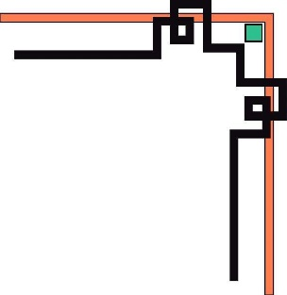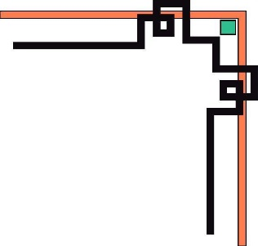

**TRƯỜNG ĐẠI HỌC KINH TẾ - ĐẠI HỌC ĐÀ NẴNG**

**KHOA THỐNG KÊ - TIN HỌC**



**BÀI TẬP NHÓM**

**Chủ đề:**

**THIẾT KẾ GIAO DIỆN CHO ỨNG DỤNG**

**QUẢN LÝ HIỆU THUỐC**

**Giảng viên giảng dạy :** Cao Thị Nhâm

**Học phần :** Phân tích và thiết kế hệ thống thông tin

**Lớp sinh hoạt :** 46K21.3

**Lớp học phần :** MIS3007_1

**Sinh viên thực hiện :** Lê Thúy Nhung

Võ Thị Ý Như

Thái Thị Trúc Phương

Đinh Lê Diểm Quỳnh

Nguyễn Thị Như Tâm

**MỤC LỤC**

**I.** **Thiết kế giao diện người dùng:** 1

1. Thiết kế giao diện người dùng trên ứng dụng web: 1

1.1. Sơ đồ màn hình cho ứng dụng web: 1

1.2. Các giao diện màn hình trên ứng dụng web: 1

2. Thiết kế giao diện người dùng trên ứng dụng Mobile: 7

2.1. Sơ đồ màn hình Mobile: 7

2.2. Các giao diện màn hình trên ứng dụng Mobile: 8

**II.** **Đặc tả chức năng của các màn hình (FSD):** 20

1. Thiết kế FSD cho ứng dụng Web: 20

2. Thiết kế FSD cho ứng dụng mobile 37

**MỤC HÌNH ẢNH**

Hình 1: Sơ đồ tổng quát màn hình ứng dụng web 1

Hình 2: Giao diện màn hình Đăng nhập trên web 1

Hình 3: Giao diện màn hình Đặt lại mật khẩu trên web 2

Hình 4: Giao diện màn hình chính trên web 2

Hình 5: Giao diện màn hình Quản lý Bán hàng trên web 3

Hình 6: Giao diện màn hình Tạo hóa đơn mới trên web 3

Hình 7: Giao diện màn hình Quản lý Thuốc trên web 4

Hình 8: Giao diện màn hình Phân loại thuốc trên web 4

Hình 9: Giao diện màn hình Quản lý Nhân viên trên web 5

Hình 10: Giao diện màn hình Tạo Nhân viên mới trên web 5

Hình 11: Giao diện màn hình Kiểm tra hàng tồn kho trên web 6

Hình 12: Giao diện màn hình Nhập hàng trên web 6

Hình 13: Giao diện màn hình Tạo Đơn nhập mới trên web 7

Hình 14: Sơ đồ tổng quát màn hình ứng dụng Mobile 7

Hình 15: Giao diện màn hình Đăng nhập trên Mobile 8

Hình 16: Giao diện màn hình Đặt lại mật khẩu trên Mobile 9

Hình 17: Giao diện màn hình chính trên Mobile 10

Hình 18: Giao diện màn hình Quản lý Bán hàng trên Mobile 11

Hình 19: Giao diện màn hình Tạo hóa đơn mới trên Mobile 12

Hình 20: Giao diện màn hình Quản lý Thuốc trên Mobile 13

Hình 21: Giao diện màn hình Phân loại thuốc trên Mobile 14

Hình 22: Giao diện màn hình Quản lý Nhân viên trên Mobile 15

Hình 23: Giao diện màn hình Tạo Nhân viên mới trên Mobile 16

Hình 24: Giao diện màn hình Kiểm tra hàng tồn kho trên Mobile 17

Hình 25: Giao diện màn hình Nhập hàng trên Mobile 18

Hình 26: Giao diện màn hình Tạo Đơn nhập mới trên Mobile 19

Hình 27: FSD Giao diện đăng nhập 20

Hình 28: FSD Giao diện Đặt lại mật khẩu 21

Hình 29: FSD Giao diện Thống kê 22

Hình 30: FSD Giao diện Hoạt động Quản lý Bán Hàng 23

Hình 31: FSD Giao diện Tạo hóa đơn mới 25

Hình 32: FSD Giao diện Quản lý thuốc 26

Hình 33: FSD Giao diện thông tin thuốc 27

Hình 34: FSD Giao diện Quản lý Nhân viên 29

Hình 35: FSD Giao diện Tạo nhân viên mới 30

Hình 36: FSD Giao diện Thông tin nhân viên 31

Hình 37: FSD Giao diện Hoạt động Quản lý Sản phẩm 32

Hình 38: FSD Giao diện Nhập Hàng 34

Hình 39: FSD Giao diện Tạo đơn nhập mới 35

Hình 40: FSD màn hình đăng nhập 37

Hình 41: FSD màn hình đặt lại mật khẩu 38

Hình 42: FSD giao diện Thống kê 40

Hình 43: FSD màn hình Hoạt động quản lý bán hàng 42

Hình 44: FSD màn hình Tạo hóa đơn mới 44

Hình 45: FSD màn hình Hoạt động quản lý thuốc 45

Hình 46: FSD màn hình Thông tin thuốc 47

Hình 47: FSD màn hình Hoạt động quản lý nhân viên 49

Hình 48: FSD Giao diện Tạo nhân viên mới 51

Hình 49: FSD Giao diện Thông tin nhân viên 52

Hình 50: FSD Giao diện kiểm tra hàng tồn kho 54

Hình 51: FSD Giao diện Nhập hàng 56

Hình 52: FSD Giao diện Tạo đơn nhập mới 58

**MỤC BẢNG**

Bảng 1: FSD Giao diện đăng nhập trên Web 20

Bảng 2: FSD Giao diện Đặt lại mật khẩu trên Web 21

Bảng 3: FSD Giao diện Thống kê trên Web 23

Bảng 4: FSD Giao diện Hoạt động Quản lý Bán Hàng trên Web 25

Bảng 5: FSD Giao diện Tạo hóa đơn mới trên Web 25

Bảng 6: FSD Giao diện Quản lý thuốc trên Web 27

Bảng 7: FSD Giao diện thông tin thuốc trên Web 28

Bảng 8: FSD Giao diện Quản lý Nhân viên trên Web 30

Bảng 9: FSD Giao diện Tạo nhân viên mới trên Web 31

Bảng 10: FSD Giao diện Thông tin nhân viên trên Web 32

Bảng 11: FSD Giao diện Hoạt động Quản lý Sản phẩm trên Web 34

Bảng 12: FSD Giao diện Nhập Hàng trên Web 35

Bảng 13: FSD Giao diện Tạo đơn nhập mới trên Web 36

Bảng 14: FSD màn hình đăng nhập trên Mobile 37

Bảng 15: FSD màn hình đặt lại mật khẩu trên Mobile 39

Bảng 16: FSD giao diện Thống kê trên Mobile 41

Bảng 17: FSD màn hình Hoạt động quản lý bán hàng trên Mobile 43

Bảng 18: FSD màn hình Tạo hóa đơn mới trên Mobile 45

Bảng 19: FSD màn hình Hoạt động quản lý thuốc trên Mobile 47

Bảng 20: FSD màn hình Thông tin thuốc trên Mobile 49

Bảng 21: FSD màn hình Hoạt động quản lý nhân viên trên Mobile 51

Bảng 22: FSD Giao diện Tạo nhân viên mới trên Mobile 52

Bảng 23: FSD Giao diện Thông tin nhân viên trên Mobile 54

Bảng 24: FSD Giao diện kiểm tra hàng tồn kho trên Mobile 55

Bảng 25: FSD Giao diện Nhập hàng trên Mobile 57

Bảng 26: FSD Giao diện Tạo đơn nhập mới trên Mobile 59

1. **Thiết kế giao diện người dùng:**
2. **Thiết kế giao diện người dùng trên ứng dụng web:**
   1. **Sơ đồ màn hình cho ứng dụng web:**

Dưới đây là sơ đồ tổng quát các màn hình của ứng dụng Quản lý Hiệu thuốc Phương Thảo trên ứng dụng web: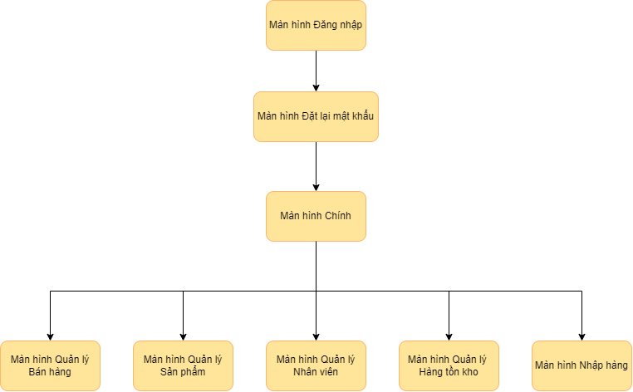

Hình 1: Sơ đồ tổng quát màn hình ứng dụng web

* 1. **Các giao diện màn hình trên ứng dụng web:**



Hình 2: Giao diện màn hình Đăng nhập trên web

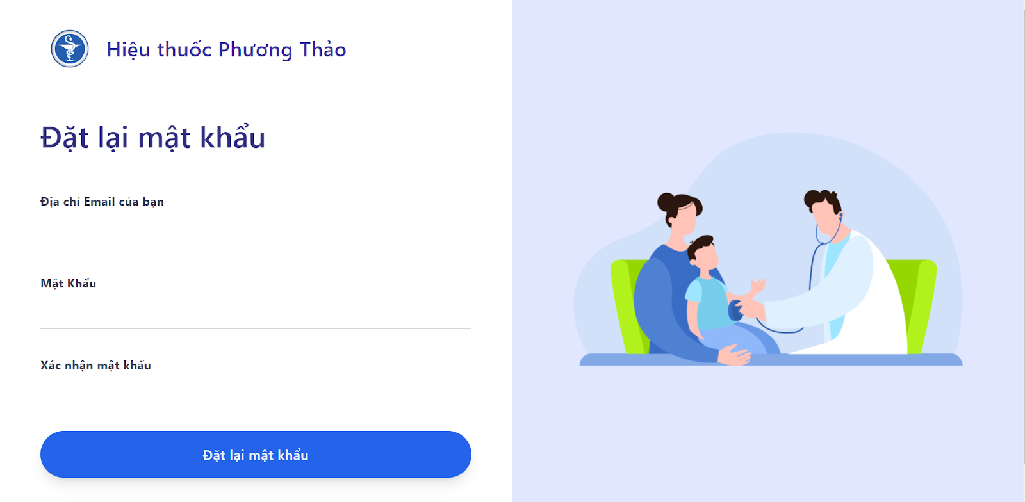

Hình 3: Giao diện màn hình Đặt lại mật khẩu trên web

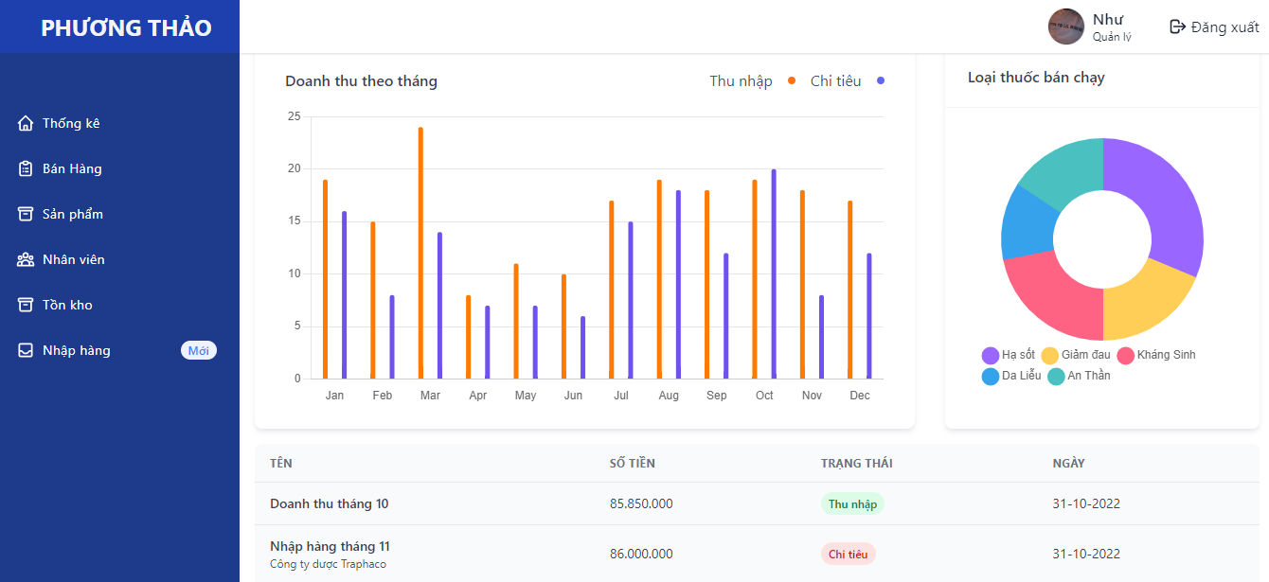

Hình 4: Giao diện màn hình chính trên web

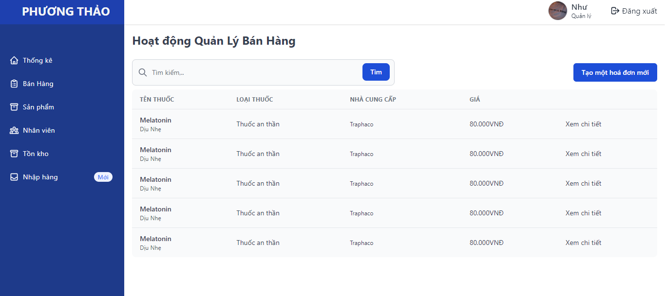

Hình 5: Giao diện màn hình Quản lý Bán hàng trên web

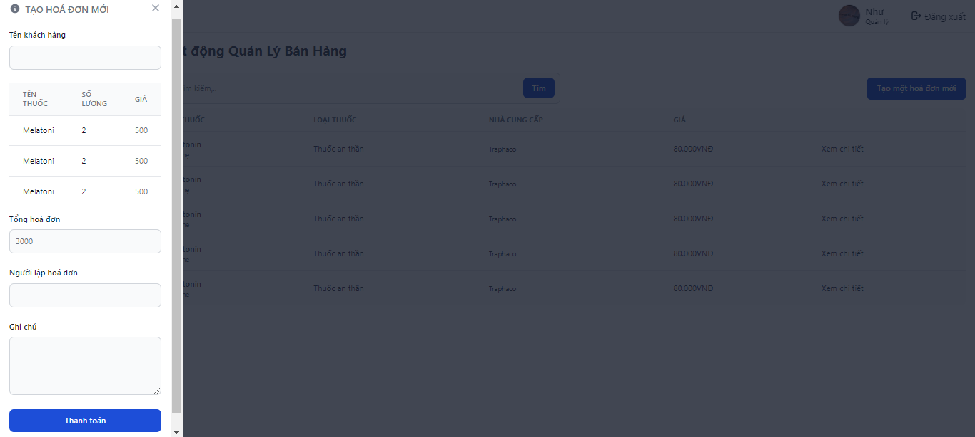

Hình 6: Giao diện màn hình Tạo hóa đơn mới trên web

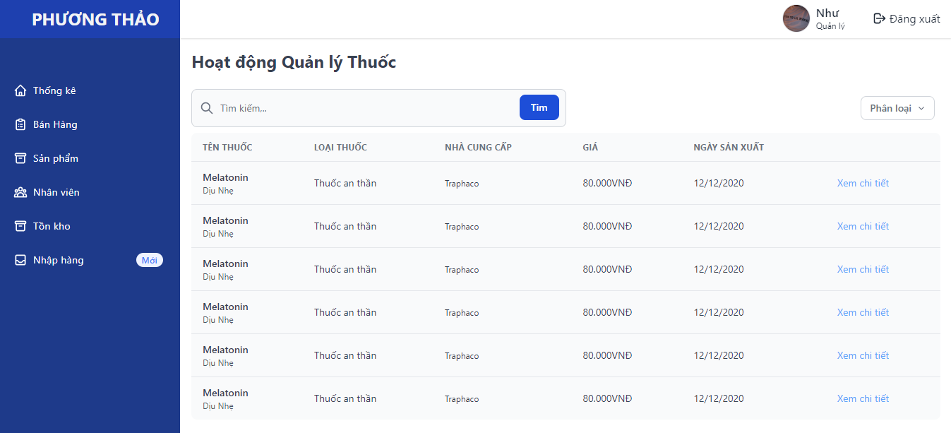

Hình 7: Giao diện màn hình Quản lý Thuốc trên web

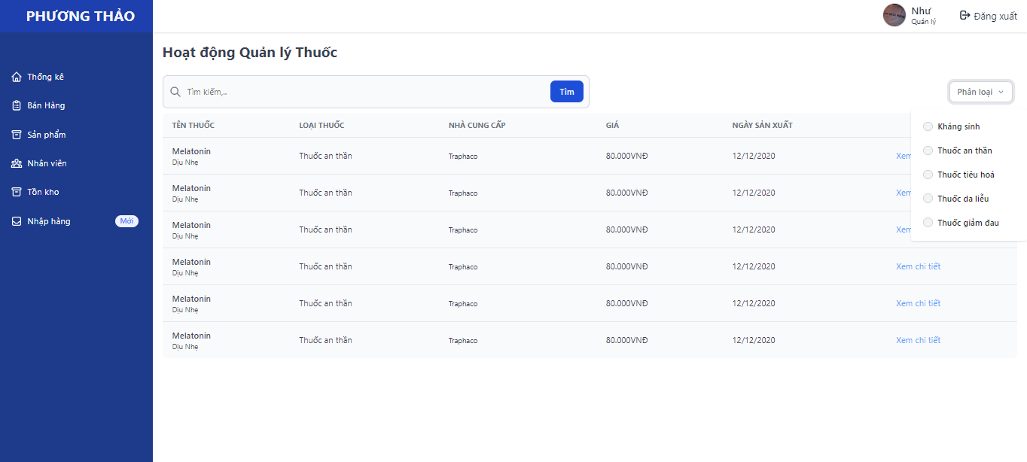

Hình 8: Giao diện màn hình Phân loại thuốc trên web

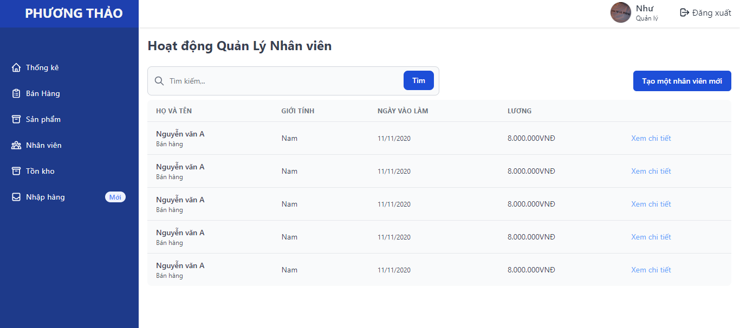

Hình 9: Giao diện màn hình Quản lý Nhân viên trên web

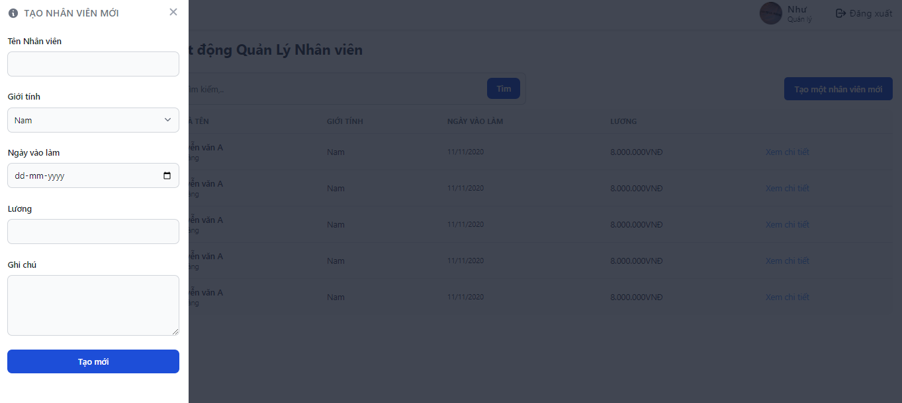

*Hình 10: Giao diện màn hình Tạo Nhân viên mới trên web*

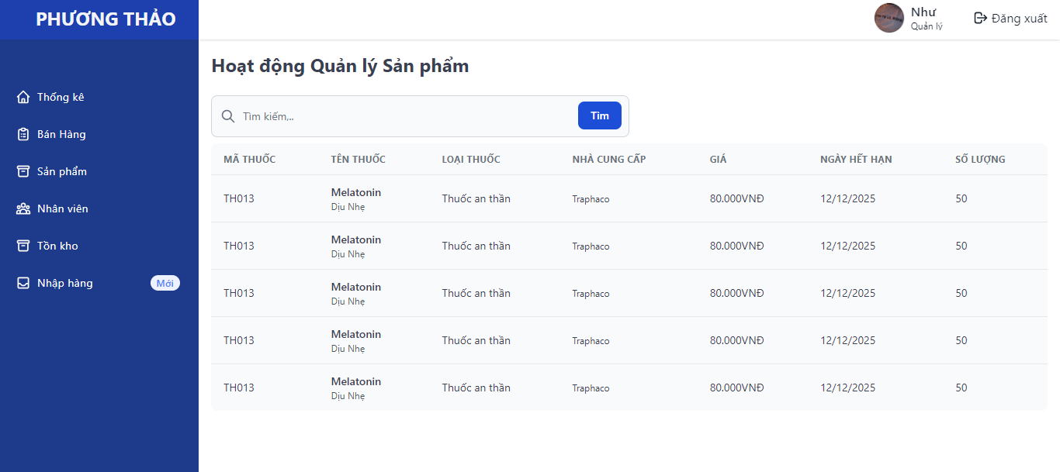

Hình 11: Giao diện màn hình Kiểm tra hàng tồn kho trên web

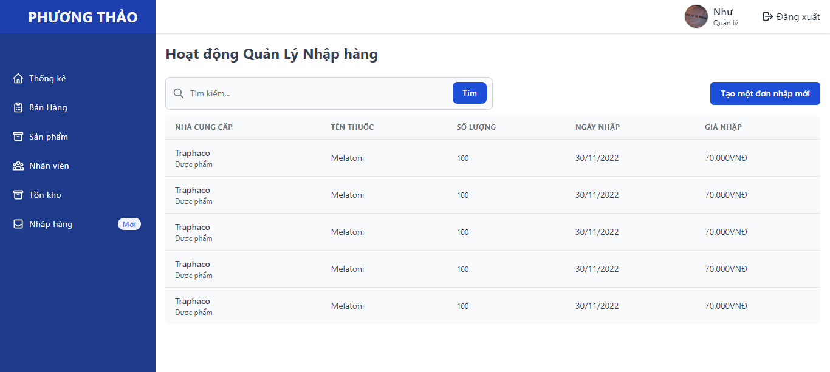

Hình 12: Giao diện màn hình Nhập hàng trên web

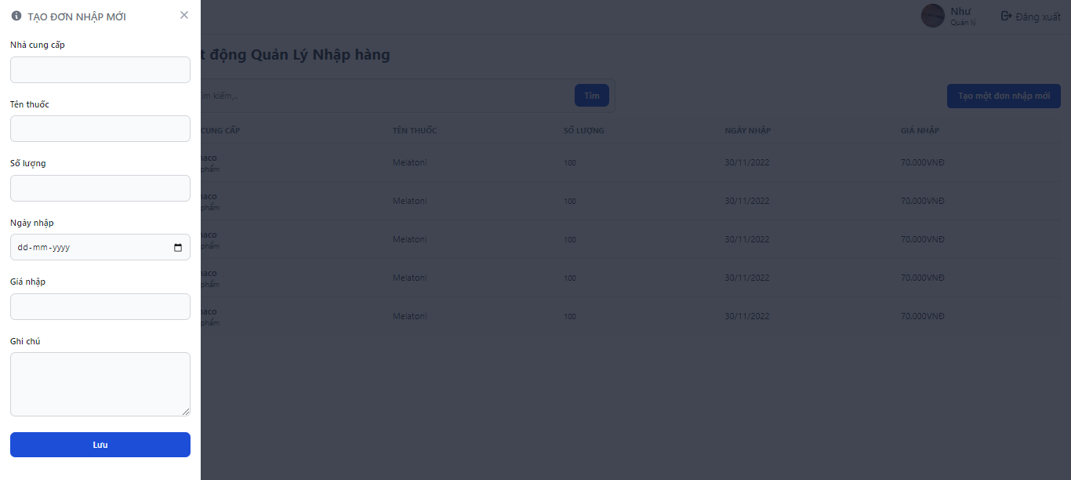

Hình 13: Giao diện màn hình Tạo Đơn nhập mới trên web

1. **Thiết kế giao diện người dùng trên ứng dụng Mobile:**
   1. **Sơ đồ màn hình Mobile:**

Dưới đây là sơ đồ tổng quát các màn hình của ứng dụng Quản lý Hiệu thuốc Phương Thảo trên ứng dụng Mobile:



Hình 14: Sơ đồ tổng quát màn hình ứng dụng Mobile

* 1. **Các giao diện màn hình trên ứng dụng Mobile:**

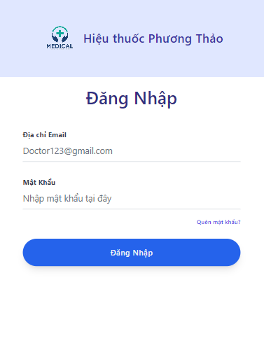

Hình 15: Giao diện màn hình Đăng nhập trên Mobile

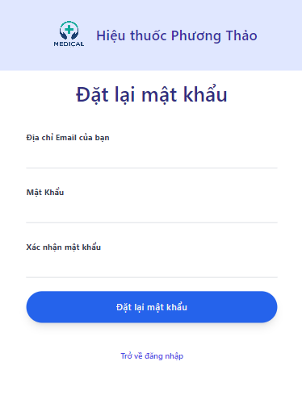

Hình 16: Giao diện màn hình Đặt lại mật khẩu trên Mobile

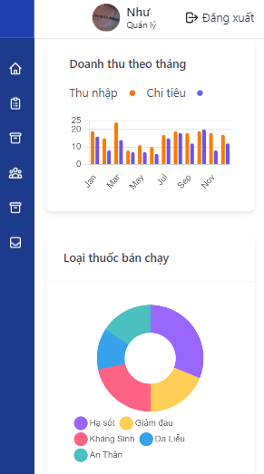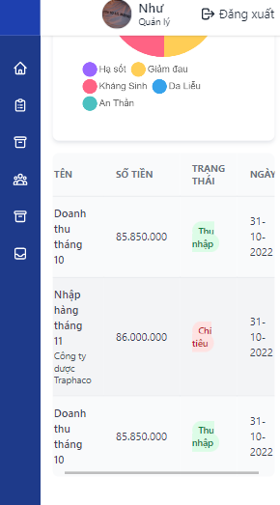

*Hình 17: Giao diện màn hình chính trên Mobile*

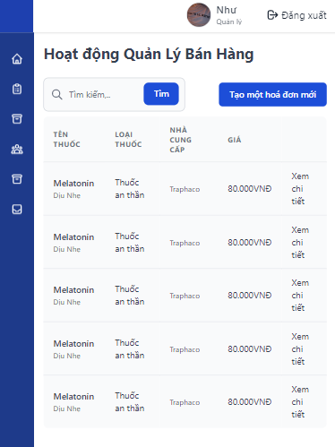

Hình 18: Giao diện màn hình Quản lý Bán hàng trên Mobile

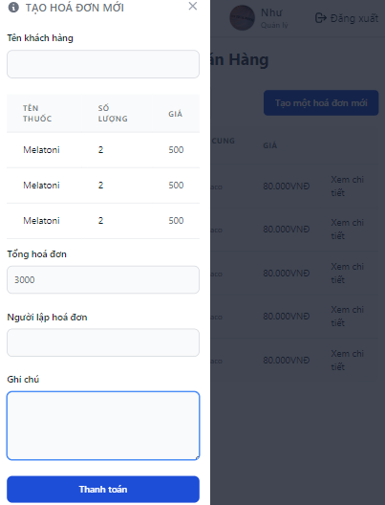

Hình 19: Giao diện màn hình Tạo hóa đơn mới trên Mobile

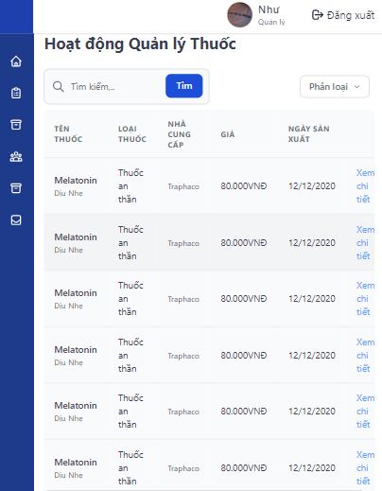

Hình 20: Giao diện màn hình Quản lý Thuốc trên Mobile

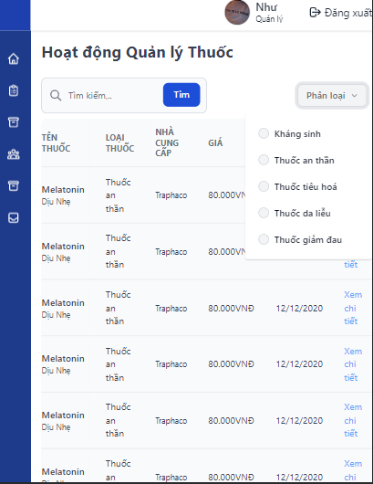

Hình 21: Giao diện màn hình Phân loại thuốc trên Mobile

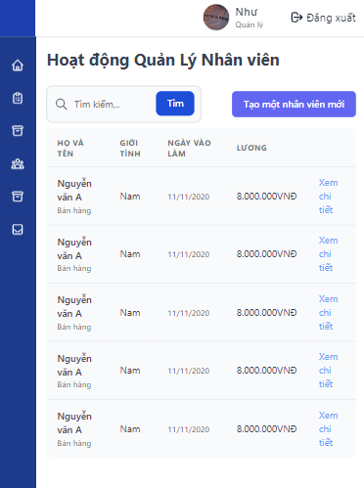

Hình 22: Giao diện màn hình Quản lý Nhân viên trên Mobile

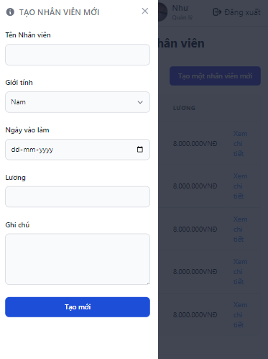

Hình 23: Giao diện màn hình Tạo Nhân viên mới trên Mobile

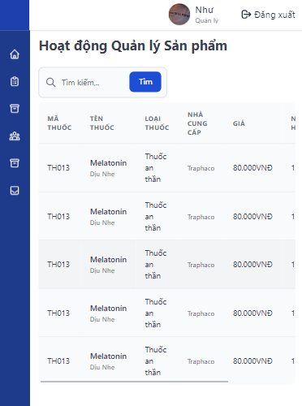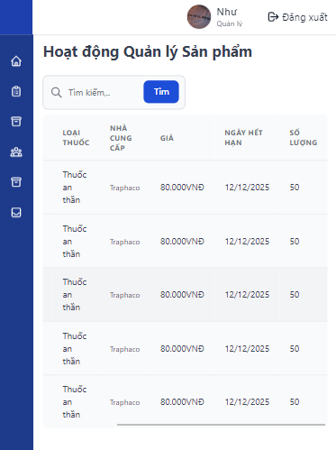

*Hình 24: Giao diện màn hình Kiểm tra hàng tồn kho trên Mobile*

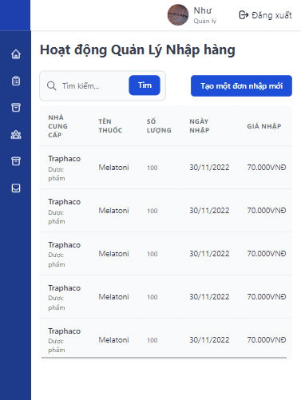

Hình 25: Giao diện màn hình Nhập hàng trên Mobile

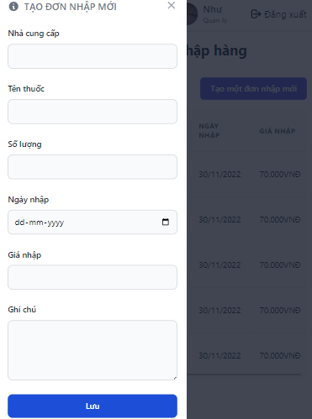

Hình 26: Giao diện màn hình Tạo Đơn nhập mới trên Mobile

1. **Đặc tả chức năng của các màn hình (FSD):**

Tài liệu đặc tả các chức năng (FSD) là tài liệu chi tiết để xây dựng đầy đủ các tiểu tiết có trong yêu cầu chức năng của ứng dụng, rõ ràng từng chức năng trong từng trường và tương tác của người dùng trên từng màn hình của hệ thống.

1. **Thiết kế FSD cho ứng dụng Web:**

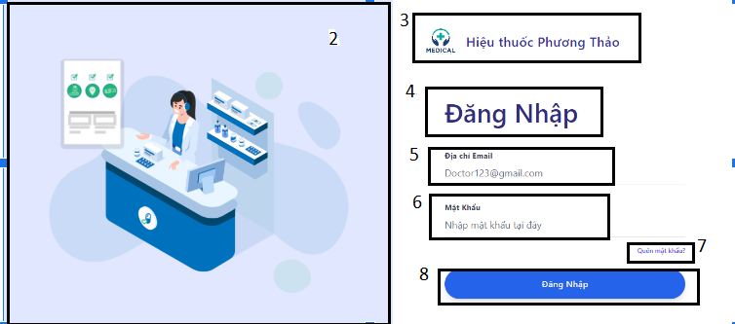

*Hình 27: FSD Giao diện đăng nhập*

|  |  |  |  |
| --- | --- | --- | --- |
| **NO** | **TYPE** | **MÔ TẢ** | **NOTE** |
| 1 | Pop - up | Hiển thị Pop-up như hình bên |  |
| 2 | Image | Ảnh động |  |
| 3 | Logo | Hiển thị Logo **“Hiệu thuốc Phương Thảo”** như hình bên |  |
| 4 | Text | Hiển thị cứng **“Đăng nhập”** |  |
| 5 | Input  Text | Hiển thị ô trống như hình bên  Sự kiện: Nhập địa chỉ Email |  |
| 6 | Input  Text | Hiển thị ô trống như hình bên  Sự kiện: Nhập mật khẩu |  |
| 7 | Button | Hiển thị cứng: **“Quên mật khẩu?”**  Sự kiện: Khi nhấn vào sẽ hiện ra màn hình đặt lại mật khẩu |  |
| 8 | Button | Hiển thị cứng **“Đăng nhập”**  Sự kiện: Khi nhấn vào sẽ hiện ra màn hình chính |  |

Bảng 1: FSD Giao diện đăng nhập

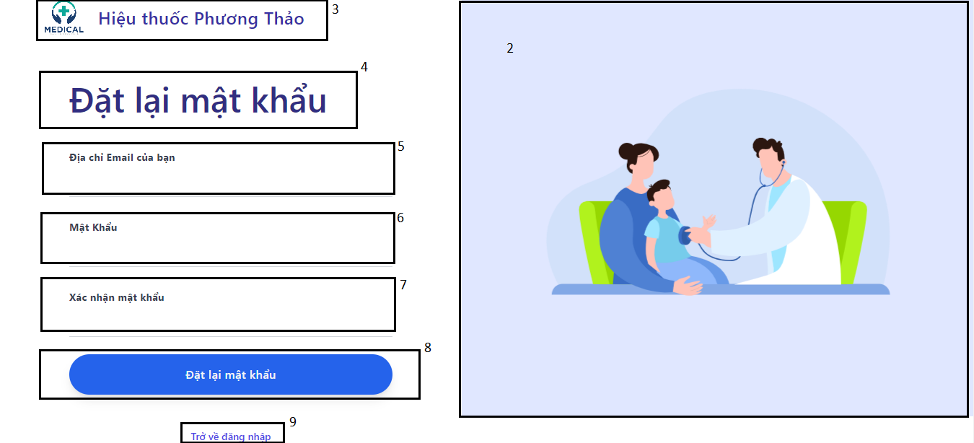

Hình 28: FSD Giao diện Đặt lại mật khẩu

|  |  |  |  |
| --- | --- | --- | --- |
| **NO** | **TYPE** | **MÔ TẢ** | **NOTE** |
| 1 | Pop - up | Hiển thị Pop-up như hình bên |  |
| 2 | Image | Ảnh động |  |
| 3 | Logo | Hiển thị Logo **“Hiệu thuốc Phương Thảo”** như hình bên |  |
| 4 | Text | Hiển thị cứng **“Đặt lại mật khẩu”** |  |
| 5 | Input  Text | Hiển thị ô trống như hình bên  Sự kiện: Nhập địa chỉ Email |  |
| 6 | Input  Text | Hiển thị ô trống như hình bên  Sự kiện: Nhập mật khẩu |  |
| 7 | Input  Text | Hiển thị ô trống như hình bên  Sự kiện: Nhập lại mật khẩu |  |
| 8 | Button | Hiển thị cứng **“Đặt lại mật khẩu”**  Sự kiện: Khi nhấn vào sẽ đặt lại mật khẩu thành công |  |
| 9 | Button | Hiển thị cứng **“Trở về đăng nhập”**  Sự kiện: Khi nhấn vào sẽ trở về màn hình đăng nhập |  |

Bảng 2: FSD Giao diện Đặt lại mật khẩu

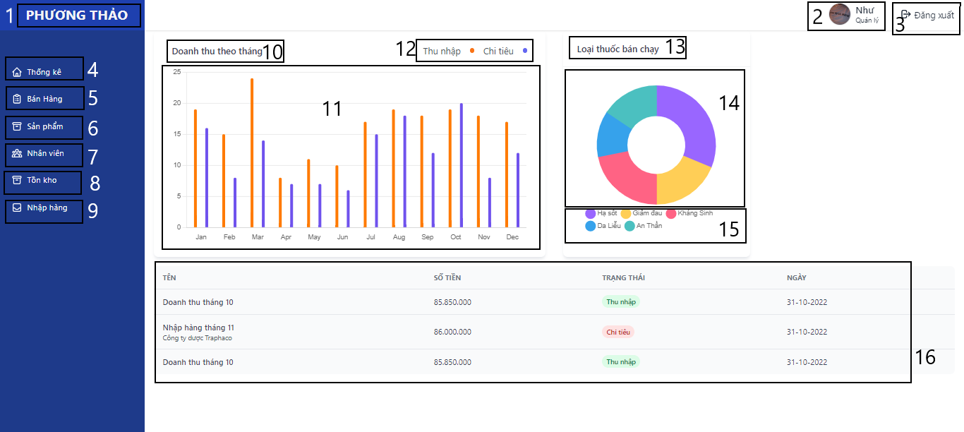

*Hình 29: FSD Giao diện Thống kê*

|  |  |  |  |
| --- | --- | --- | --- |
| **NO** | **TYPE** | **MÔ TẢ** | **NOTE** |
| 1 | Text | Hiển thị cứng **“Phương Thảo”** |  |
| 2 | Text | Hiển thị tên quản lý |  |
| 3 | Button | Hiển thị cứng **“Đăng xuất”**  Sự kiện: Khi nhấn vào thì quay lại màn hình đăng nhập |  |
| 4 | Button | Hiển thị nút **“Thống kê”**  Sự kiện: Khi nhấn vào thì hiển thị màn hình chính cùng biểu đồ |  |
| 5 | Button | Hiển thị nút **“Bán hàng”**  Sự kiện: Khi nhấn vào thì chuyển sang màn hình Hoạt động quản lý bán hàng |  |
| 6 | Button | Hiển thị nút  **“Sản phẩm”**  Sự kiện: Khi nhấn vào thì chuyển sang màn hình Hoạt động quản lý thuốc |  |
| 7 | Button | Hiển thị nút **“Nhân viên”**  Sự kiện: Khi nhấn vào thì chuyển sang màn hình Hoạt động quản lý nhân viên |  |
| 8 | Button | Hiển thị nút **“Tồn kho”**  Sự kiện: Khi nhấn vào thì chuyển sang màn hình Hoạt động quản lý sản phẩm |  |
| 9 | Button | Hiển thị nút **“Nhập hàng”**  Sự kiện: Khi nhấn vào thì chuyển sang màn hình Hoạt động quản lý nhập hàng |  |
| 10 | Text | Hiển thị cứng **“Doanh thu theo tháng”** |  |
| 11 | Chart | Hiển thị biểu đồ thu, chi theo tháng |  |
| 12 | Text | Hiển thị cứng **“Thu nhập”, “Chi tiêu”** |  |
| 13 | Text | Hiển thị cứng **“Loại thuốc bán chạy”** |  |
| 14 | Chart | Hiển thị biểu đồ như hình |  |
| 15 | Text | Hiển thị cứng chú thích của biểu đồ 14 |  |
| 16 | Table | Hiển thị bảng doanh thu của tháng |  |

Bảng 3: FSD Giao diện Thống kê

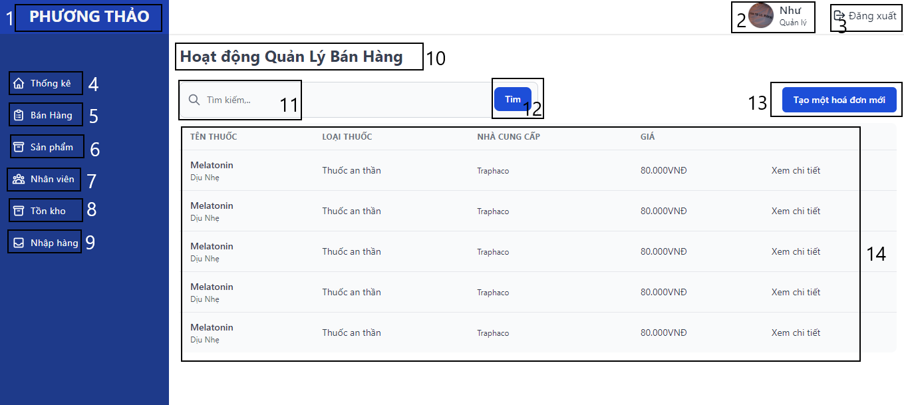

*Hình 30: FSD Giao diện Hoạt động Quản lý Bán Hàng*

|  |  |  |  |
| --- | --- | --- | --- |
| **NO** | **TYPE** | **MÔ TẢ** | **NOTE** |
| 1 | Text | Hiển thị cứng **“Phương Thảo”** |  |
| 2 | Text | Hiển thị tên quản lý |  |
| 3 | Button | Hiển thị cứng **“Đăng xuất”**  Sự kiện: Khi nhấn vào thì quay lại màn hình đăng nhập |  |
| 4 | Button | Hiển thị nút  **“Thống kê”**  Sự kiện: Khi nhấn vào thì hiển thị màn hình chính cùng biểu đồ |  |
| 5 | Button | Hiển thị nút**“Bán hàng”**  Sự kiện: Khi nhấn vào thì chuyển sang màn hình Hoạt động quản lý bán hàng |  |
| 6 | Button | Hiển thị nút**“Sản phẩm”**  Sự kiện: Khi nhấn vào thì chuyển sang màn hình Hoạt động quản lý thuốc |  |
| 7 | Button | Hiển thị nút**“Nhân viên”**  Sự kiện: Khi nhấn vào thì chuyển sang màn hình Hoạt động quản lý nhân viên |  |
| 8 | Button | Hiển thị nút**“Tồn kho”**  Sự kiện: Khi nhấn vào thì chuyển sang màn hình Hoạt động quản lý sản phẩm |  |
| 9 | Button | Hiển thị nút**“Nhập hàng”**  Sự kiện: Khi nhấn vào thì chuyển sang màn hình Hoạt động quản lý nhập hàng |  |
| 10 | Text | Hiển thị cứng **“Hoạt động quản lý bán hàng”** |  |
| 11 | Input text | Hiển thị ô trống tìm kiếm  Sự kiện: Nhập thông tin cần tìm |  |
| 12 | Button | Hiển thị cứng **“Tìm”**  Sự kiện: Khi nhấn vào thì hiển thị thông tin cần tìm |  |
| 13 | Button | Hiển thị cứng **“Tạo một hóa đơn mới”**  Sự kiện: Khi nhấn vào thì hiển thị bảng Tạo hóa đơn mới để tạo một hóa đơn mới |  |
| 14 | Table | Hiển thị thông tin thuốc bán hàng |  |

Bảng 4: FSD Giao diện Hoạt động Quản lý Bán Hàng

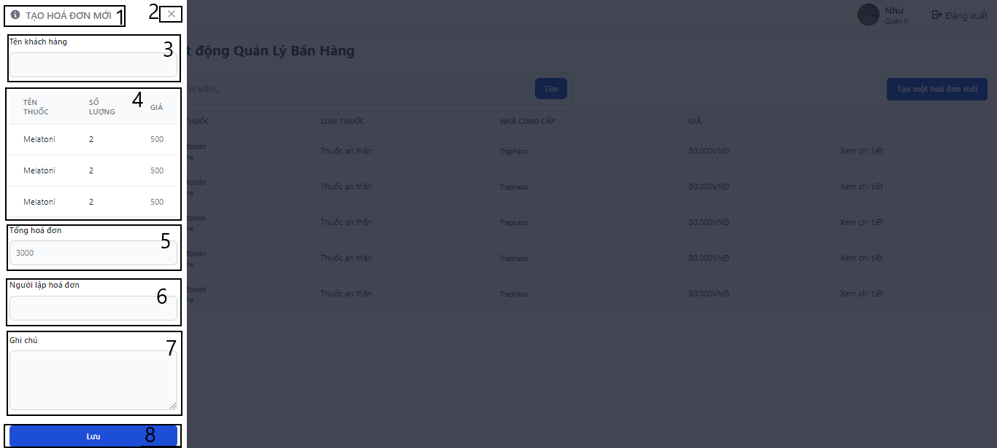

*Hình 31: FSD Giao diện Tạo hóa đơn mới*

|  |  |  |  |
| --- | --- | --- | --- |
| **NO** | **TYPE** | **MÔ TẢ** | **NOTE** |
| 1 | Text | Hiển thị cứng **“Tạo hóa đơn mới”** |  |
| 2 | Button | Hiển thị button như hình vẽ  Sự kiện: Khi nhấn vào thì quay lại màn hình Hoạt động quản lý bán hàng |  |
| 3 | Input text | Hiển thị ô trống Tên khách hàng  Sự kiện: Nhập tên khách hàng |  |
| 4 | Table | Hiển thị thông tin thuốc |  |
| 5 | Input text | Hiển thị ô trống Tổng hóa đơn  Sự kiện: Nhập thông tin |  |
| 6 | Input text | Hiển thị ô trống Người lập hóa đơn  Sự kiện: Nhập tên người lập hóa đơn |  |
| 7 | Input text | Hiển thị ô trống Ghi chú |  |
| 8 | Button | Hiển thị nút **“Lưu”**  Sự kiện: Khi nhấn vào thì thông tin tạo mới được lưu và quay lại màn hình Hoạt động quản lý bán hàng |  |

Bảng 5: FSD Giao diện Tạo hóa đơn mới

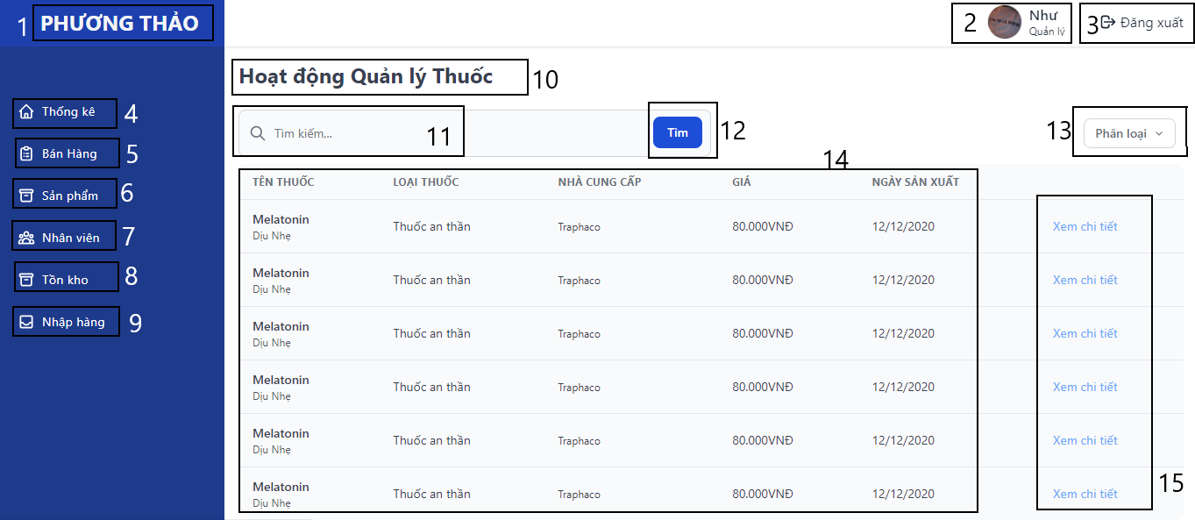

*Hình 32: FSD Giao diện Quản lý thuốc*

|  |  |  |  |
| --- | --- | --- | --- |
| **NO** | **TYPE** | **MÔ TẢ** | **NOTE** |
| 1 | Text | Hiển thị cứng **“Phương Thảo”** |  |
| 2 | Text | Hiển thị tên quản lý |  |
| 3 | Button | Hiển thị cứng **“Đăng xuất”**  Sự kiện: Khi nhấn vào thì quay lại màn hình đăng nhập |  |
| 4 | Button | Hiển thị nút**“Thống kê”**  Sự kiện: Khi nhấn vào thì hiển thị màn hình chính cùng biểu đồ |  |
| 5 | Button | Hiển thị nút**“Bán hàng”**  Sự kiện: Khi nhấn vào thì chuyển sang màn hình Hoạt động quản lý bán hàng |  |
| 6 | Button | Hiển thị nút**“Sản phẩm”**  Sự kiện: Khi nhấn vào thì chuyển sang màn hình Hoạt động quản lý thuốc |  |
| 7 | Button | Hiển thị nút**“Nhân viên”**  Sự kiện: Khi nhấn vào thì chuyển sang màn hình Hoạt động quản lý nhân viên |  |
| 8 | Button | Hiển thị nút**“Tồn kho”**  Sự kiện: Khi nhấn vào thì chuyển sang màn hình Hoạt động quản lý sản phẩm |  |
| 9 | Button | Hiển thị nút**“Nhập hàng”**  Sự kiện: Khi nhấn vào thì chuyển sang màn hình Hoạt động quản lý nhập hàng |  |
| 10 | Text | Hiển thị cứng **“Hoạt động quản lý thuốc”** |  |
| 11 | Input text | Hiển thị ô trống tìm kiếm  Sự kiện: Nhập thông tin cần tìm |  |
| 12 | Button | Hiển thị cứng **“Tìm”**  Sự kiện: Khi nhấn vào thì hiển thị thông tin cần tìm |  |
| 13 | Combobox | Hiển thị cứng **“Phân loại”**  Sự kiện: Khi nhấn vào thì chọn các loại thuốc cần phân loại |  |
| 14 | Table | Hiển thị thông tin thuốc cần quản lý |  |
| 15 | Button | Hiển thị cứng **“Xem chi tiết”**  Sự kiện: Khi nhấn vào hiện lên bảng Thông tin thuốc để chỉnh sửa |  |

Bảng 6: FSD Giao diện Quản lý thuốc

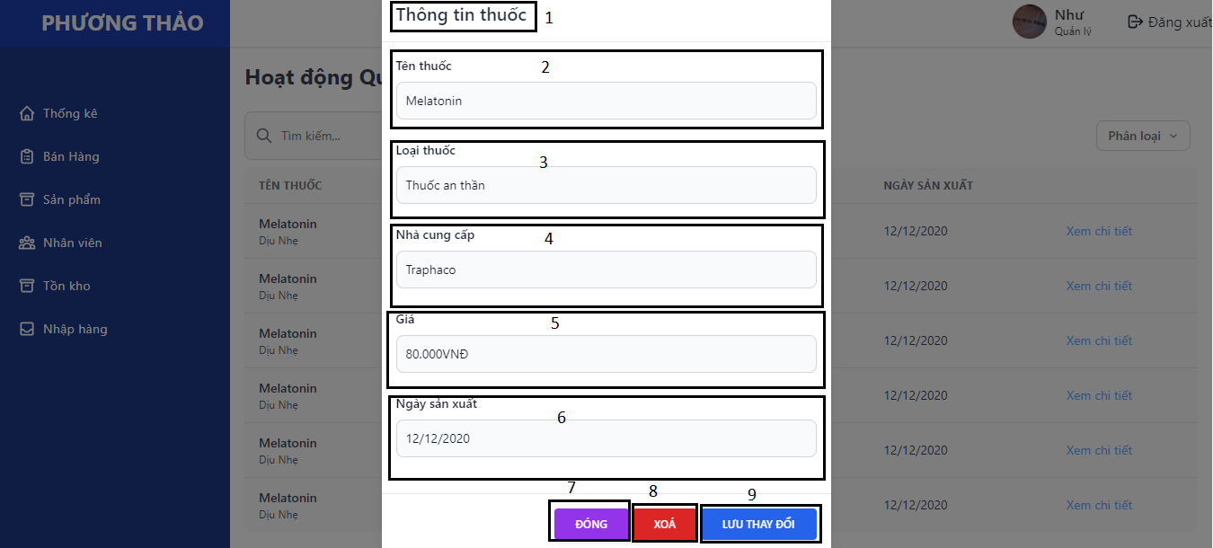

*Hình 33: FSD Giao diện thông tin thuốc*

|  |  |  |  |
| --- | --- | --- | --- |
| **NO** | **TYPE** | **MÔ TẢ** | **NOTE** |
| 1 | Text | Hiển thị **“Thông tin thuốc”** |  |
| 2 | Input text | Hiển thị ô trống **“Tên thuốc”**  Sự kiện: Nhập tên thuốc |  |
| 3 | Input text | Hiển thị ô trống **“Loại thuốc”**  Sự kiện: Nhập loại thuốc |  |
| 4 | Input text | Hiển thị ô trống **“Nhà cung cấp”**  Sự kiện: Nhập tên nhà cung cấp |  |
| 5 | Input text | Hiển thị ô trống **“Giá”**  Sự kiện: Nhập giá |  |
| 6 | Input text | Hiển thị ô trống Nhà sản xuất  Sự kiện: Nhập ngày sản xuất |  |
| 7 | Button | Hiển thị button **“Đóng”**  Sự kiện: Khi nhấn vào thì quay lại màn hình Hoạt động quản lý thuốc |  |
| 8 | Button | Hiển thị button **“Xóa”**  Sự kiện: Khi nhấn vào thì xóa các thông tin thuốc cần xóa |  |
| 9 | Button | Hiển thị button **“Lưu thay đổi”**  Sự kiện: Khi nhấn vào thì thông tin được lưu |  |

Bảng 7: FSD Giao diện thông tin thuốc

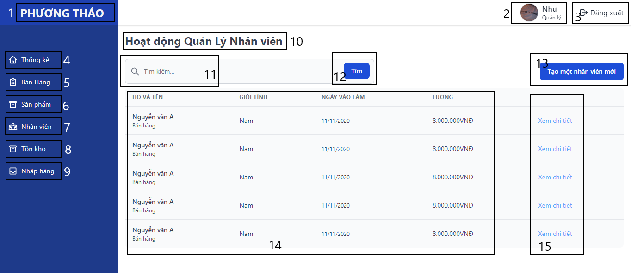

*Hình 34: FSD Giao diện Quản lý Nhân viên*

|  |  |  |  |
| --- | --- | --- | --- |
| **NO** | **TYPE** | **MÔ TẢ** | **NOTE** |
| 1 | Text | Hiển thị cứng **“Phương Thảo”** |  |
| 2 | Text | Hiển thị tên quản lý |  |
| 3 | Button | Hiển thị cứng **“Đăng xuất”**  Sự kiện: Khi nhấn vào thì quay lại màn hình đăng nhập |  |
| 4 | Button | Hiển thị logo mục **“Thống kê”**  Sự kiện: Khi nhấn vào thì hiển thị màn hình chính cùng biểu đồ |  |
| 5 | Button | Hiển thị logo mục **“Bán hàng”**  Sự kiện: Khi nhấn vào thì chuyển sang màn hình Hoạt động quản lý bán hàng |  |
| 6 | Button | Hiển thị logo mục **“Sản phẩm”**  Sự kiện: Khi nhấn vào thì chuyển sang màn hình Hoạt động quản lý thuốc |  |
| 7 | Button | Hiển thị logo mục **“Nhân viên”**  Sự kiện: Khi nhấn vào thì chuyển sang màn hình Hoạt động quản lý nhân viên |  |
| 8 | Button | Hiển thị logo mục **“Tồn kho”**  Sự kiện: Khi nhấn vào thì chuyển sang màn hình Hoạt động quản lý sản phẩm |  |
| 9 | Button | Hiển thị logo mục **“Nhập hàng”**  Sự kiện: Khi nhấn vào thì chuyển sang màn hình Hoạt động quản lý nhập hàng |  |
| 10 | Text | Hiển thị cứng **“Hoạt động quản lý nhân viên”** |  |
| 11 | Input text | Hiển thị ô trống tìm kiếm  Sự kiện: Nhập thông tin cần tìm |  |
| 12 | Button | Hiển thị cứng **“Tìm”**  Sự kiện: Khi nhấn vào thì hiển thị thông tin nhân viên cần tìm |  |
| 13 | Button | Hiển thị cứng **“Tạo một nhân viên mới”**  Sự kiện: Khi nhấn vào thì hiển thị bảng để tạo  nhân viên mới |  |
| 14 | Table | Hiển thị bảng thông tin nhân viên |  |
| 15 | Button | Hiển thị cứng **“Xem chi tiết”**  Sự kiện: Khi nhấn vào thì hiện ra bảng Thông tin nhân viên để chỉnh sửa |  |

Bảng 8: FSD Giao diện Quản lý Nhân viên

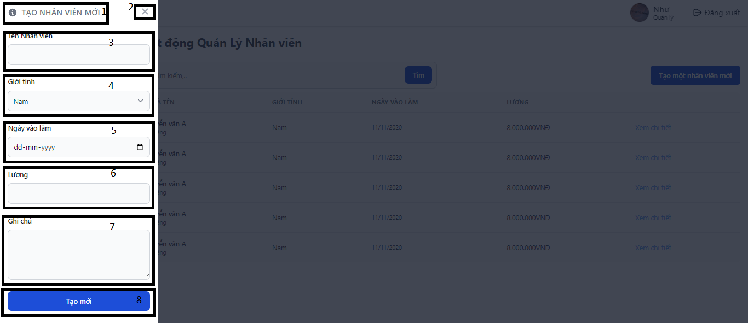

*Hình 35: FSD Giao diện Tạo nhân viên mới*

|  |  |  |  |
| --- | --- | --- | --- |
| **NO** | **TYPE** | **MÔ TẢ** | **NOTE** |
| 1 | Text | Hiển thị cứng **“Tạo nhân viên mới”** |  |
| 2 | Button | Hiển thị button như hình vẽ  Sự kiện: Khi nhấn vào thì quay lại màn hình Hoạt động quản lý nhân viên |  |
| 3 | Input text | Hiển thị ô trống **“Tên nhân viên”**  Sự kiện: Nhập tên nhân viên |  |
| 4 | Combobox | Hiển thị như hình bên  Sự kiện: click và chọn giới tính phù hợp |  |
| 5 | Button | Hiển thị như hình bên  Sự kiện: click và chọn ngày vào làm |  |
| 6 | Input text | Hiển thị ô trống **“Lương”**  Sự kiện: Nhập số tiền lương |  |
| 7 | Input text | Hiển thị ô trống Ghi chú |  |
| 8 | Button | Hiển thị button **“Lưu”**  Sự kiện: Khi nhấn vào thì lưu các thông tin vừa tạo và quay về màn hình Hoạt động quản lý nhân viên |  |

*Bảng 9: FSD Giao diện Tạo nhân viên mới*

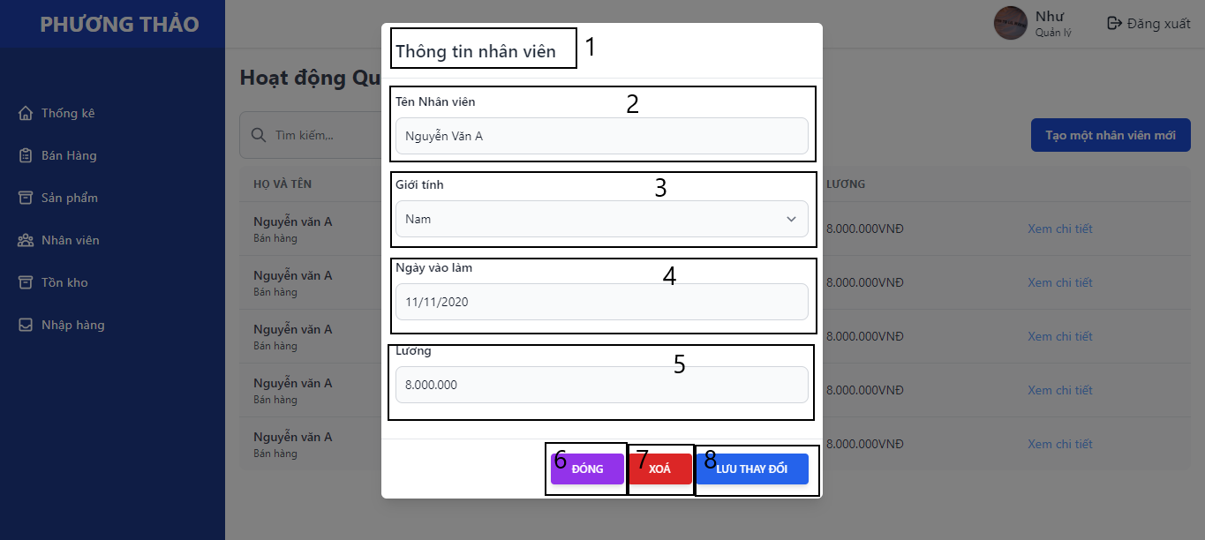

*Hình 36: FSD Giao diện Thông tin nhân viên*

|  |  |  |  |
| --- | --- | --- | --- |
| **NO** | **TYPE** | **MÔ TẢ** | **NOTE** |
| 1 | Text | Hiển thị **“Thông tin nhân viên”** |  |
| 2 | Input text | Hiển thị ô trống **“Tên nhân viên”**  Sự kiện: Nhập tên nhân viên |  |
| 3 | Combobox | Sự kiện: click và chọn giới tính thích hợp |  |
| 4 | Input text | Hiển thị ô trống **“Ngày vào làm”**  Sự kiện: Nhập ngày vào làm |  |
| 5 | Input text | Hiển thị ô trống **“Lương”**  Sự kiện: Nhập số tiền |  |
| 6 | Button | Hiển thị button **“Đóng”**  Sự kiện: Khi nhấn vào thì quay lại màn hình Hoạt động quản lý nhân viên |  |
| 7 | Button | Hiển thị button **“Xóa”**  Sự kiện: Khi nhấn vào thì xóa các thông tin nhân viên cần xóa |  |
| 8 | Button | Hiển thị button **“Lưu thay đổi”**  Sự kiện: Khi nhấn vào thì thông tin được lưu |  |

Bảng 10: FSD Giao diện Thông tin nhân viên

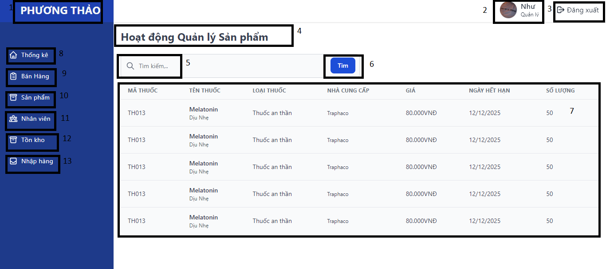

*Hình 37: FSD Giao diện Hoạt động Quản lý Sản phẩm*

|  |  |  |  |
| --- | --- | --- | --- |
| **NO** | **TYPE** | **MÔ TẢ** | **NOTE** |
| 1 | Text | Hiển thị cứng **“Phương Thảo”** |  |
| 2 | Text | Hiển thị tên quản lý |  |
| 3 | Button | Hiển thị cứng **“Đăng xuất”**  Sự kiện: Khi nhấn vào thì quay lại màn hình đăng nhập |  |
| 4 | Text | Hiển thị cứng **“Hoạt động quản lý Sản phẩm”** |  |
| 5 | Input text | Hiển thị ô trống tìm kiếm  Sự kiện: Nhập thông tin thuốc cần tìm |  |
| 6 | Button | Hiển thị cứng **“Tìm”**  Sự kiện: Khi nhấn vào thì hiển thị thông tin thuốc cần tìm |  |
| 7 | Table | Hiển thị thông tin sản phẩm |  |
| 8 | Button | Hiển thị logo mục **“Thống kê”**  Sự kiện: Khi nhấn vào thì hiển thị màn hình chính cùng biểu đồ |  |
| 9 | Button | Hiển thị logo mục **“Bán hàng”**  Sự kiện: Khi nhấn vào thì chuyển sang màn hình Quản lý Hoạt động bán hàng |  |
| 10 | Button | Hiển thị logo mục **“Sản phẩm”**  Sự kiện: Khi nhấn vào thì chuyển sang màn hình Hoạt động quản lý thuốc |  |
| 11 | Button | Hiển thị logo mục **“Nhân viên”**  Sự kiện: Khi nhấn vào thì chuyển sang màn hình Hoạt động quản lý nhân viên |  |
| 12 | Button | Hiển thị logo mục **“Tồn kho”**  Sự kiện: Khi nhấn vào thì chuyển sang màn hình Hoạt động quản lý sản phẩm |  |
| 13 | Button | Hiển thị logo mục **“Nhập hàng”**  Sự kiện: Khi nhấn vào thì chuyển sang màn hình Hoạt động quản lý nhập hàng |  |

Bảng 11: FSD Giao diện Hoạt động Quản lý Sản phẩm

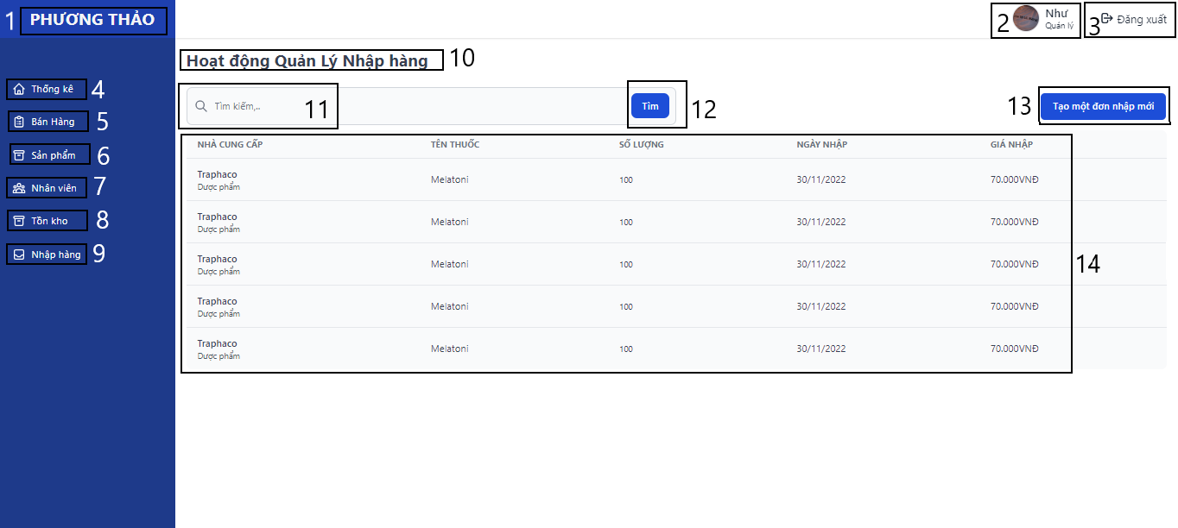

*Hình 38: FSD Giao diện Nhập Hàng*

|  |  |  |  |
| --- | --- | --- | --- |
| **NO** | **TYPE** | **MÔ TẢ** | **NOTE** |
| 1 | Text | Hiển thị cứng **“Phương Thảo”** |  |
| 2 | Text | Hiển thị tên quản lý |  |
| 3 | Button | Hiển thị cứng **“Đăng xuất”**  Sự kiện: Khi nhấn vào thì quay lại màn hình đăng nhập |  |
| 4 | Button | Hiển thị logo mục **“Thống kê”**  Sự kiện: Khi nhấn vào thì hiển thị màn hình chính cùng biểu đồ |  |
| 5 | Button | Hiển thị logo mục **“Bán hàng”**  Sự kiện: Khi nhấn vào thì chuyển sang màn hình Quản lý Hoạt động bán hàng |  |
| 6 | Button | Hiển thị logo mục **“Sản phẩm”**  Sự kiện: Khi nhấn vào thì chuyển sang màn hình Hoạt động quản lý thuốc |  |
| 7 | Button | Hiển thị logo mục **“Nhân viên”**  Sự kiện: Khi nhấn vào thì chuyển sang màn hình Hoạt động quản lý nhân viên |  |
| 8 | Button | Hiển thị logo mục **“Tồn kho”**  Sự kiện: Khi nhấn vào thì chuyển sang màn hình Hoạt động quản lý sản phẩm |  |
| 9 | Button | Hiển thị logo mục **“Nhập hàng”**  Sự kiện: Khi nhấn vào thì chuyển sang màn hình Hoạt động quản lý nhập hàng |  |
| 10 | Text | Hiển thị cứng **“Hoạt động quản lý Nhập hàng”** |  |
| 11 | Input text | Hiển thị ô trống tìm kiếm  Sự kiện: Nhập thông tin cần tìm |  |
| 12 | Button | Hiển thị cứng **“Tìm”**  Sự kiện: Khi nhấn vào thì hiển thị thông tin thuốc cần tìm |  |
| 13 | Button | Hiển thị cứng **“Tạo một đơn nhập mới”**  Sự kiện: Khi nhấn vào thì hiển thị bảng để tạo đơn nhập mới |  |
| 14 | Table | Hiển thị thông tin đơn nhập |  |

*Bảng 12: FSD Giao diện Nhập Hàng*

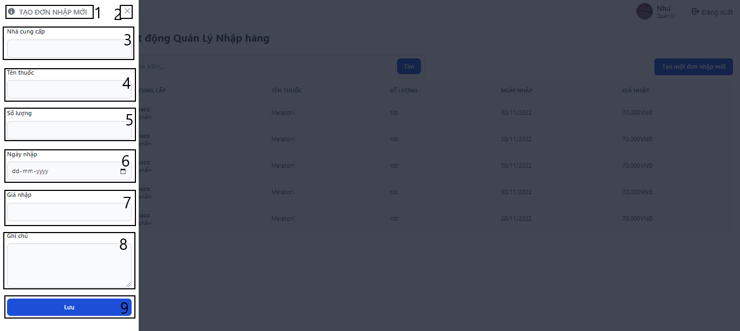

Hình 39: FSD Giao diện Tạo đơn nhập mới

|  |  |  |  |
| --- | --- | --- | --- |
| **NO** | **TYPE** | **MÔ TẢ** | **NOTE** |
| 1 | Text | Hiển thị cứng **“Tạo đơn nhập mới”** |  |
| 2 | Button | Hiển thị button như hình vẽ  Sự kiện: Khi nhấn vào thì quay lại màn hình Hoạt động quản lý Nhập hàng |  |
| 3 | Input text | Hiển thị ô trống **“Nhà cung cấp”**  Sự kiện: Nhập tên nhà cung cấp |  |
| 4 | Input text | Hiển thị ô trống **“Tên thuốc”**  Sự kiện: Nhập tên thuốc |  |
| 5 | Input text | Hiển thị ô trống **“Số lượng”**  Sự kiện: Nhập số lượng |  |
| 6 | Button | Hiển thị như hình bên  Sự kiện: click và chọn ngày nhập |  |
| 7 | Input text | Hiển thị ô trống **“Giá nhập”**  Sự kiện: Nhập giá |  |
| 8 | Input text | Hiển thị ô trống **“Ghi chú”** |  |
| 9 | Button | Hiển thị như hình bên  Sự kiện: click vào sẽ lưu đơn nhập mới |  |

Bảng 13: FSD Giao diện Tạo đơn nhập mới

1. **Thiết kế FSD cho ứng dụng mobile**

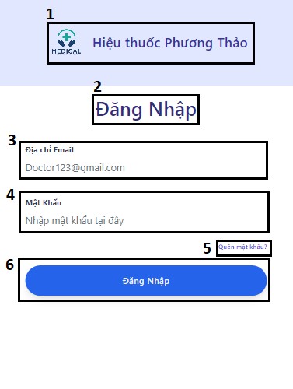

*Hình 40: FSD màn hình đăng nhập*

|  |  |  |  |
| --- | --- | --- | --- |
| **NO** | **TYPE** | **MÔ TẢ** | **NOTE** |
| 1 | Logo | Hiển thị logo của Hiệu thuốc Phương Thảo như hình bên |  |
| 2 | Text | Hiển thị cứng **“Đăng nhập”** |  |
| 3 | Input text | Hiển thị ô trống nhập địa chỉ email  Sự kiện: Nhập địa chỉ email |  |
| 4 | Input text | Hiển thị ô trống nhập mật khẩu  Sự kiện: Nhập mật khẩu |  |
| 5 | Button | Hiển thị cứng **“Quên mật khẩu”**  Sự kiện: Khi ấn vào sẽ hiển thị màn hình quên mật khẩu |  |
| 6 | Button | Hiển thị cứng **“Đăng nhập”**  Sự kiện: Khi ấn vào sẽ hiển thị màn hình chính |  |

Bảng 14: FSD màn hình đăng nhập

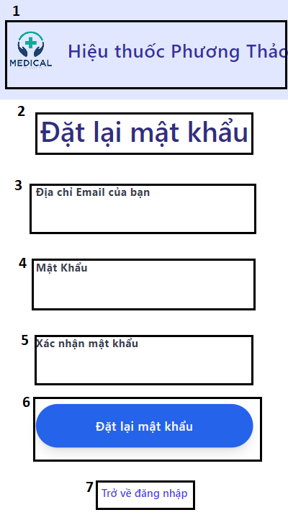

Hình 41: FSD màn hình đặt lại mật khẩu

|  |  |  |  |
| --- | --- | --- | --- |
| **NO** | **TYPE** | **MÔ TẢ** | **NOTE** |
| 1 | Logo | Hiển thị logo của Hiệu thuốc Phương Thảo như hình bên |  |
| 2 | Text | Hiển thị cứng **“Đặt lại mật khẩu”** |  |
| 3 | Input text | Hiển thị ô trống nhập địa chỉ email  Sự kiện: Nhập địa chỉ email của bạn |  |
| 4 | Input text | Hiển thị ô trống nhập mật khẩu  Sự kiện: Nhập mật khẩu |  |
| 5 | Input text | Hiển thị ô trống nhập xác nhận lại mật khẩu  Sự kiện: Nhập lại mật khẩu |  |
| 6 | Button | Hiển thị cứng **“Đặt lại mật khẩu”**  Sự kiện: Khi ấn vào mật khẩu được đặt lại |  |
| 7 | Button | Hiển thị cứng **“Trở về đăng nhập”**  Sự kiện: Khi ấn vào thì quay về màn hình đăng nhập |  |

Bảng 15: FSD màn hình đặt lại mật khẩu

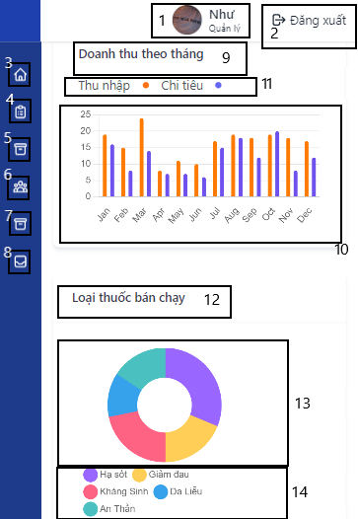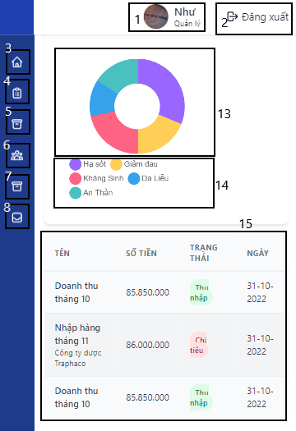

Hình 42: FSD giao diện Thống kê

|  |  |  |  |
| --- | --- | --- | --- |
| **NO** | **TYPE** | **MÔ TẢ** | **NOTE** |
| 1 | Text | Hiển thị tên quản lý |  |
| 2 | Button | Hiển thị cứng **“Đăng xuất”**  Sự kiện: Khi nhấn vào thì quay lại màn hình đăng nhập |  |
| 3 | Button | Hiển thị nút **“Thống kê”**  Sự kiện: Khi nhấn vào thì hiển thị màn hình chính cùng biểu đồ |  |
| 4 | Button | Hiển thị nút **“Bán hàng”**  Sự kiện: Khi nhấn vào thì chuyển sang màn hình Hoạt động quản lý bán hàng |  |
| 5 | Button | Hiển thị nút  **“Sản phẩm”**  Sự kiện: Khi nhấn vào thì chuyển sang màn hình Hoạt động quản lý thuốc |  |
| 6 | Button | Hiển thị nút **“Nhân viên”**  Sự kiện: Khi nhấn vào thì chuyển sang màn hình Hoạt động quản lý nhân viên |  |
| 7 | Button | Hiển thị nút **“Tồn kho”**  Sự kiện: Khi nhấn vào thì chuyển sang màn hình Hoạt động quản lý sản phẩm |  |
| 8 | Button | Hiển thị nút **“Nhập hàng”**  Sự kiện: Khi nhấn vào thì chuyển sang màn hình Hoạt động quản lý nhập hàng |  |
| 9 | Text | Hiển thị cứng **“Doanh thu theo tháng”** |  |
| 10 | Chart | Hiển thị biểu đồ thu, chi theo tháng |  |
| 11 | Text | Hiển thị cứng **“Thu nhập”, “Chi tiêu”** |  |
| 12 | Text | Hiển thị cứng **“Loại thuốc bán chạy”** |  |
| 13 | Chart | Hiển thị biểu đồ như hình |  |
| 14 | Text | Hiển thị cứng chú thích của biểu đồ 13 |  |
| 15 | Table | Hiển thị bảng doanh thu của tháng |  |

Bảng 16: FSD giao diện Thống kê

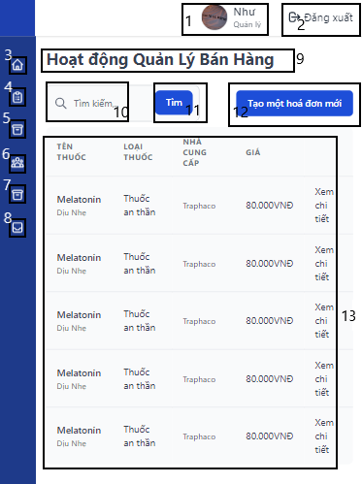

Hình 43: FSD màn hình Hoạt động quản lý bán hàng

|  |  |  |  |
| --- | --- | --- | --- |
| **NO** | **TYPE** | **MÔ TẢ** | **NOTE** |
| 1 | Text | Hiển thị tên quản lý |  |
| 2 | Button | Hiển thị cứng **“Đăng xuất”**  Sự kiện: Khi nhấn vào thì quay lại màn hình đăng nhập |  |
| 3 | Button | Hiển thị nút  **“Thống kê”**  Sự kiện: Khi nhấn vào thì hiển thị màn hình chính cùng biểu đồ |  |
| 4 | Button | Hiển thị nút**“Bán hàng”**  Sự kiện: Khi nhấn vào thì chuyển sang màn hình Hoạt động quản lý bán hàng |  |
| 5 | Button | Hiển thị nút**“Sản phẩm”**  Sự kiện: Khi nhấn vào thì chuyển sang màn hình Hoạt động quản lý thuốc |  |
| 6 | Button | Hiển thị nút**“Nhân viên”**  Sự kiện: Khi nhấn vào thì chuyển sang màn hình Hoạt động quản lý nhân viên |  |
| 7 | Button | Hiển thị nút**“Tồn kho”**  Sự kiện: Khi nhấn vào thì chuyển sang màn hình Hoạt động quản lý sản phẩm |  |
| 8 | Button | Hiển thị nút**“Nhập hàng”**  Sự kiện: Khi nhấn vào thì chuyển sang màn hình Hoạt động quản lý nhập hàng |  |
| 9 | Text | Hiển thị cứng **“Hoạt động quản lý bán hàng”** |  |
| 10 | Input text | Hiển thị ô trống tìm kiếm  Sự kiện: Nhập thông tin cần tìm |  |
| 11 | Button | Hiển thị cứng **“Tìm”**  Sự kiện: Khi nhấn vào thì hiển thị thông tin cần tìm |  |
| 12 | Button | Hiển thị cứng **“Tạo một hóa đơn mới”**  Sự kiện: Khi nhấn vào thì hiển thị bảng Tạo hóa đơn mới để tạo một hóa đơn mới |  |
| 13 | Table | Hiển thị thông tin thuốc bán hàng |  |

Bảng 17: FSD màn hình Hoạt động quản lý bán hàng

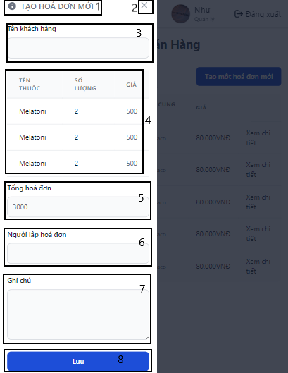

Hình 44: FSD màn hình Tạo hóa đơn mới

|  |  |  |  |
| --- | --- | --- | --- |
| **NO** | **TYPE** | **MÔ TẢ** | **NOTE** |
| 1 | Text | Hiển thị cứng **“Tạo hóa đơn mới”** |  |
| 2 | Button | Hiển thị button như hình vẽ  Sự kiện: Khi nhấn vào thì quay lại màn hình Hoạt động quản lý bán hàng |  |
| 3 | Input text | Hiển thị ô trống **“Tên khách hàng”**  Sự kiện: Nhập tên khách hàng |  |
| 4 | Table | Hiển thị thông tin thuốc |  |
| 5 | Input text | Hiển thị ô trống **“Tổng hóa đơn”**  Sự kiện: Nhập thông tin |  |
| 6 | Input text | Hiển thị ô trống **“Người lập hóa đơn”**  Sự kiện: Nhập tên người lập hóa đơn |  |
| 7 | Input text | Hiển thị ô trống Ghi chú |  |
| 8 | Button | Hiển thị nút **“Lưu”**  Sự kiện: Khi nhấn vào thì thông tin tạo mới được lưu và quay lại màn hình Hoạt động quản lý bán hàng |  |

Bảng 18: FSD màn hình Tạo hóa đơn mới

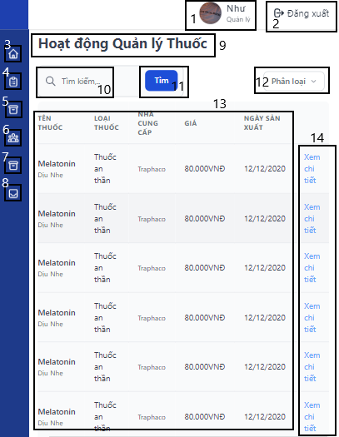

Hình 45: FSD màn hình Hoạt động quản lý thuốc

|  |  |  |  |
| --- | --- | --- | --- |
| **NO** | **TYPE** | **MÔ TẢ** | **NOTE** |
| 1 | Text | Hiển thị tên quản lý |  |
| 2 | Button | Hiển thị cứng “Đăng xuất”  Sự kiện: Khi nhấn vào thì quay lại màn hình đăng nhập |  |
| 3 | Button | Hiển thị nút“Thống kê”  Sự kiện: Khi nhấn vào thì hiển thị màn hình chính cùng biểu đồ |  |
| 4 | Button | Hiển thị nút“Bán hàng”  Sự kiện: Khi nhấn vào thì chuyển sang màn hình Hoạt động quản lý bán hàng |  |
| 5 | Button | Hiển thị nút“Sản phẩm”  Sự kiện: Khi nhấn vào thì chuyển sang màn hình Hoạt động quản lý thuốc |  |
| 6 | Button | Hiển thị nút“Nhân viên”  Sự kiện: Khi nhấn vào thì chuyển sang màn hình Hoạt động quản lý nhân viên |  |
| 7 | Button | Hiển thị nút“Tồn kho”  Sự kiện: Khi nhấn vào thì chuyển sang màn hình Hoạt động quản lý sản phẩm |  |
| 8 | Button | Hiển thị nút“Nhập hàng”  Sự kiện: Khi nhấn vào thì chuyển sang màn hình Hoạt động quản lý nhập hàng |  |
| 9 | Text | Hiển thị cứng “Hoạt động quản lý thuốc” |  |
| 10 | Input text | Hiển thị ô trống tìm kiếm  Sự kiện: Nhập thông tin cần tìm |  |
| 11 | Button | Hiển thị cứng “Tìm”  Sự kiện: Khi nhấn vào thì hiển thị thông tin cần tìm |  |
| 12 | Combobox | Hiển thị cứng “Phân loại”  Sự kiện: Khi nhấn vào thì chọn các loại thuốc cần phân loại |  |
| 13 | Table | Hiển thị thông tin thuốc cần quản lý |  |
| 14 | Button | Hiển thị cứng “Xem chi tiết”  Sự kiện: Khi nhấn vào hiện lên bảng Thông tin thuốc để chỉnh sửa |  |

Bảng 19: FSD màn hình Hoạt động quản lý thuốc

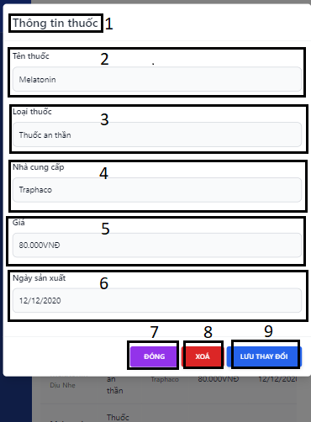

Hình 46: FSD màn hình Thông tin thuốc

|  |  |  |  |
| --- | --- | --- | --- |
| **NO** | **TYPE** | **MÔ TẢ** | **NOTE** |
| 1 | Text | Hiển thị **“Thông tin thuốc”** |  |
| 2 | Input text | Hiển thị ô trống **“Tên thuốc”**  Sự kiện: Nhập tên thuốc |  |
| 3 | Input text | Hiển thị ô trống **“Loại thuốc”**  Sự kiện: Nhập loại thuốc |  |
| 4 | Input text | Hiển thị ô trống **”Nhà cung cấp”**  Sự kiện: Nhập tên nhà cung cấp |  |
| 5 | Input text | Hiển thị ô trống **“Giá”**  Sự kiện: Nhập giá |  |
| 6 | Input text | Hiển thị ô trống **“Nhà sản xuất”**  Sự kiện: Nhập ngày sản xuất |  |
| 7 | Button | Hiển thị button **“Đóng”**  Sự kiện: Khi nhấn vào thì quay lại màn hình Hoạt động quản lý thuốc |  |
| 8 | Button | Hiển thị button **“Xóa”**  Sự kiện: Khi nhấn vào thì xóa các thông tin thuốc cần xóa |  |
| 9 | Button | Hiển thị button **“Lưu thay đổi”**  Sự kiện: Khi nhấn vào thì thông tin được lưu |  |

Bảng 20: FSD màn hình Thông tin thuốc

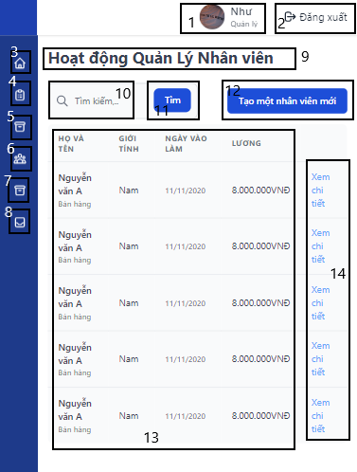

*Hình 47: FSD màn hình Hoạt động quản lý nhân viên*

|  |  |  |  |
| --- | --- | --- | --- |
| **NO** | **TYPE** | **MÔ TẢ** | **NOTE** |
| 1 | Text | Hiển thị tên quản lý |  |
| 2 | Button | Hiển thị cứng **“Đăng xuất”**  Sự kiện: Khi nhấn vào thì quay lại màn hình đăng nhập |  |
| 3 | Button | Hiển thị logo mục **“Thống kê”**  Sự kiện: Khi nhấn vào thì hiển thị màn hình chính cùng biểu đồ |  |
| 4 | Button | Hiển thị logo mục **“Bán hàng”**  Sự kiện: Khi nhấn vào thì chuyển sang màn hình Hoạt động quản lý bán hàng |  |
| 5 | Button | Hiển thị logo mục **“Sản phẩm”**  Sự kiện: Khi nhấn vào thì chuyển sang màn hình Hoạt động quản lý thuốc |  |
| 6 | Button | Hiển thị logo mục **“Nhân viên”**  Sự kiện: Khi nhấn vào thì chuyển sang màn hình Hoạt động quản lý nhân viên |  |
| 7 | Button | Hiển thị logo mục **“Tồn kho”**  Sự kiện: Khi nhấn vào thì chuyển sang màn hình Hoạt động quản lý sản phẩm |  |
| 8 | Button | Hiển thị logo mục **“Nhập hàng”**  Sự kiện: Khi nhấn vào thì chuyển sang màn hình Hoạt động quản lý nhập hàng |  |
| 9 | Text | Hiển thị cứng **“Hoạt động quản lý nhân viên”** |  |
| 10 | Input text | Hiển thị ô trống tìm kiếm  Sự kiện: Nhập thông tin cần tìm |  |
| 11 | Button | Hiển thị cứng **“Tìm”**  Sự kiện: Khi nhấn vào thì hiển thị thông tin nhân viên cần tìm |  |
| 12 | Button | Hiển thị cứng **“Tạo một nhân viên mới”**  Sự kiện: Khi nhấn vào thì hiển thị bảng để tạo  nhân viên mới |  |
| 13 | Table | Hiển thị bảng thông tin nhân viên |  |
| 14 | Button | Hiển thị cứng **“Xem chi tiết”**  Sự kiện: Khi nhấn vào thì hiện ra bảng Thông tin nhân viên để chỉnh sửa |  |

*Bảng 21: FSD màn hình Hoạt động quản lý nhân viên*

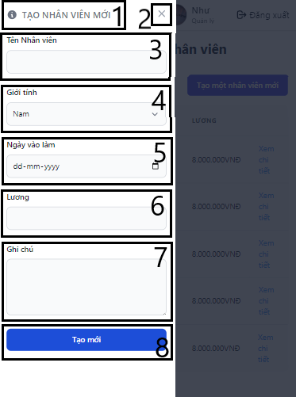

*Hình 48: FSD Giao diện Tạo nhân viên mới*

|  |  |  |  |
| --- | --- | --- | --- |
| **NO** | **TYPE** | **MÔ TẢ** | **NOTE** |
| 1 | Text | Hiển thị cứng **“Tạo nhân viên mới”** |  |
| 2 | Button | Hiển thị button như hình vẽ  Sự kiện: Khi nhấn vào thì quay lại màn hình Hoạt động quản lý nhân viên |  |
| 3 | Input text | Hiển thị ô trống **“Tên nhân viên”**  Sự kiện: Nhập tên nhân viên |  |
| 4 | Combobox | Hiển thị như hình bên  Sự kiện: click và chọn giới tính phù hợp |  |
| 5 | Button | Hiển thị như hình bên  Sự kiện: click và chọn ngày vào làm |  |
| 6 | Input text | Hiển thị ô trống **“Lương”**  Sự kiện: Nhập số tiền lương |  |
| 7 | Input text | Hiển thị ô trống “Ghi chú” |  |
| 8 | Button | Hiển thị button **“Lưu”**  Sự kiện: Khi nhấn vào thì lưu các thông tin vừa tạo và quay về màn hình Hoạt động quản lý nhân viên |  |

Bảng 22: FSD Giao diện Tạo nhân viên mới

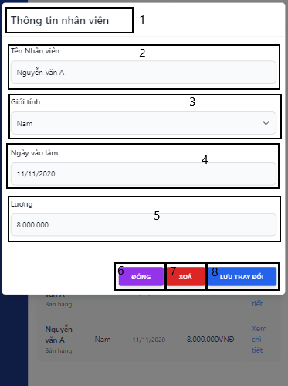

*Hình 49: FSD Giao diện Thông tin nhân viên*

|  |  |  |  |
| --- | --- | --- | --- |
| **NO** | **TYPE** | **MÔ TẢ** | **NOTE** |
| 1 | Text | Hiển thị **“Thông tin nhân viên”** |  |
| 2 | Input text | Hiển thị ô trống **“Tên nhân viên”**  Sự kiện: Nhập tên nhân viên |  |
| 3 | Combobox | Sự kiện: click và chọn giới tính thích hợp |  |
| 4 | Input text | Hiển thị ô trống **“Ngày vào làm”**  Sự kiện: Nhập ngày vào làm |  |
| 5 | Input text | Hiển thị ô trống **“Lương”**  Sự kiện: Nhập số tiền |  |
| 6 | Button | Hiển thị button **“Đóng”**  Sự kiện: Khi nhấn vào thì quay lại màn hình Hoạt động quản lý nhân viên |  |
| 7 | Button | Hiển thị button **“Xóa”**  Sự kiện: Khi nhấn vào thì xóa các thông tin nhân viên cần xóa |  |
| 8 | Button | Hiển thị button **“Lưu thay đổi”**  Sự kiện: Khi nhấn vào thì thông tin được lưu |  |

*Bảng 23: FSD Giao diện Thông tin nhân viên*

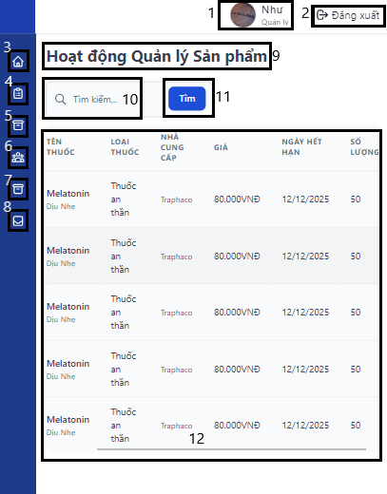

*Hình 50: FSD Giao diện kiểm tra hàng tồn kho*

|  |  |  |  |
| --- | --- | --- | --- |
| **NO** | **TYPE** | **MÔ TẢ** | **NOTE** |
| 1 | Text | Hiển thị tên quản lý |  |
| 2 | Button | Hiển thị cứng **“Đăng xuất”**  Sự kiện: Khi nhấn vào thì quay lại màn hình đăng nhập |  |
| 3 | Button | Hiển thị logo mục **“Thống kê”**  Sự kiện: Khi nhấn vào thì hiển thị màn hình chính cùng biểu đồ |  |
| 4 | Button | Hiển thị logo mục **“Bán hàng”**  Sự kiện: Khi nhấn vào thì chuyển sang màn hình Quản lý Hoạt động bán hàng |  |
| 5 | Button | Hiển thị logo mục **“Sản phẩm”**  Sự kiện: Khi nhấn vào thì chuyển sang màn hình Hoạt động quản lý thuốc |  |
| 6 | Button | Hiển thị logo mục **“Nhân viên”**  Sự kiện: Khi nhấn vào thì chuyển sang màn hình Hoạt động quản lý nhân viên |  |
| 7 | Button | Hiển thị logo mục **“Tồn kho”**  Sự kiện: Khi nhấn vào thì chuyển sang màn hình Hoạt động quản lý sản phẩm |  |
| 8 | Button | Hiển thị logo mục **“Nhập hàng”**  Sự kiện: Khi nhấn vào thì chuyển sang màn hình Hoạt động quản lý nhập hàng |  |
| 9 | Text | Hiển thị cứng **“Hoạt động quản lý Sản phẩm”** |  |
| 10 | Input text | Hiển thị ô trống tìm kiếm  Sự kiện: Nhập thông tin thuốc cần tìm |  |
| 11 | Button | Hiển thị cứng **“Tìm”**  Sự kiện: Khi nhấn vào thì hiển thị thông tin thuốc cần tìm |  |
| 12 | Table | Hiển thị thông tin sản phẩm |  |

Bảng 24: FSD Giao diện kiểm tra hàng tồn kho

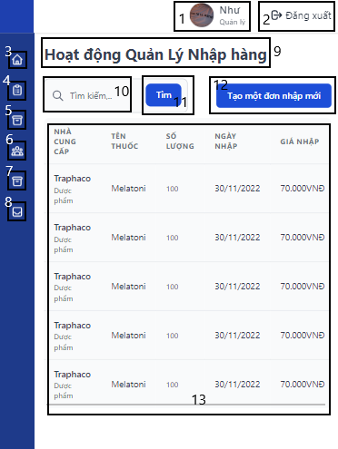

*Hình 51: FSD Giao diện Nhập hàng*

|  |  |  |  |
| --- | --- | --- | --- |
| **NO** | **TYPE** | **MÔ TẢ** | **NOTE** |
| 1 | Text | Hiển thị tên quản lý |  |
| 2 | Button | Hiển thị cứng **“Đăng xuất”**  Sự kiện: Khi nhấn vào thì quay lại màn hình đăng nhập |  |
| 3 | Button | Hiển thị logo mục **“Thống kê”**  Sự kiện: Khi nhấn vào thì hiển thị màn hình chính cùng biểu đồ |  |
| 4 | Button | Hiển thị logo mục **“Bán hàng”**  Sự kiện: Khi nhấn vào thì chuyển sang màn hình Quản lý Hoạt động bán hàng |  |
| 5 | Button | Hiển thị logo mục **“Sản phẩm”**  Sự kiện: Khi nhấn vào thì chuyển sang màn hình Hoạt động quản lý thuốc |  |
| 6 | Button | Hiển thị logo mục **“Nhân viên”**  Sự kiện: Khi nhấn vào thì chuyển sang màn hình Hoạt động quản lý nhân viên |  |
| 7 | Button | Hiển thị logo mục **“Tồn kho”**  Sự kiện: Khi nhấn vào thì chuyển sang màn hình Hoạt động quản lý sản phẩm |  |
| 8 | Button | Hiển thị logo mục **“Nhập hàng”**  Sự kiện: Khi nhấn vào thì chuyển sang màn hình Hoạt động quản lý nhập hàng |  |
| 9 | Text | Hiển thị cứng **“Hoạt động quản lý Nhập hàng”** |  |
| 10 | Input text | Hiển thị ô trống tìm kiếm  Sự kiện: Nhập thông tin cần tìm |  |
| 11 | Button | Hiển thị cứng **“Tìm”**  Sự kiện: Khi nhấn vào thì hiển thị thông tin thuốc cần tìm |  |
| 12 | Button | Hiển thị cứng **“Tạo một đơn nhập mới”**  Sự kiện: Khi nhấn vào thì hiển thị bảng để tạo đơn nhập mới |  |
| 13 | Table | Hiển thị thông tin đơn nhập |  |

*Bảng 25: FSD Giao diện Nhập hàng*

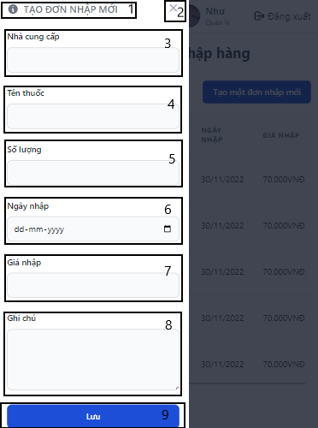

*Hình 52: FSD Giao diện Tạo đơn nhập mới*

|  |  |  |  |
| --- | --- | --- | --- |
| **NO** | **TYPE** | **MÔ TẢ** | **NOTE** |
| 1 | Text | Hiển thị cứng **“Tạo đơn nhập mới”** |  |
| 2 | Button | Hiển thị button như hình vẽ  Sự kiện: Khi nhấn vào thì quay lại màn hình Hoạt động quản lý Nhập hàng |  |
| 3 | Input text | Hiển thị ô trống **“Nhà cung cấp”**  Sự kiện: Nhập tên nhà cung cấp |  |
| 4 | Input text | Hiển thị ô trống **“Tên thuốc”**  Sự kiện: Nhập tên thuốc |  |
| 5 | Input text | Hiển thị ô trống **“Số lượng”**  Sự kiện: Nhập số lượng |  |
| 6 | Button | Hiển thị như hình bên  Sự kiện: click và chọn ngày nhập |  |
| 7 | Input text | Hiển thị ô trống **“Giá nhập”**  Sự kiện: Nhập giá |  |
| 8 | Input text | Hiển thị ô trống **“Ghi chú”** |  |
| 9 | Button | Hiển thị như hình bên  Sự kiện: click vào sẽ lưu đơn nhập mới |  |

Bảng 26: FSD Giao diện Tạo đơn nhập mới